TRƯỜNG CĐKT LÝ TỰ TRỌNG THÀNH PHỐ HỒ CHÍ MINH
KHOA CƠ KHÍ

ĐỀ TÀI HỘI THẢO KHOA HỌC

TÊN ĐỀ TÀI
PHƯƠNG PHÁP GIA CÔNG HÓA

NGƯỜI BÁO CÁO:
LƯ THỊ YẾN VŨ
TRẦN MINH THÔNG

TP. Hồ Chí Minh, thàng 6 năm 20116

GIA CÔNG BẰNG PHƯƠNG PHÁP QUANG HÓA

1.Mục đích:
Nhằm giúp học viên hiểu và thực hành được việc tạo mặt nạ bằng phương pháp quang học và ăn mòn hóa học.

2. Quy trình thực hiện

2.1. Chuẩn bị thiết bị
- Thiết bị chiếu tia UV
- Thiết bị sấy
- Thiết bị phủ
- Hộp chứa hóa chất (Na₂CO₃)
- Hộp chứa chất ăn mòn (FeCl₃)
- Xô đựng nước
- Găng tay nilon
- Khẩu trang y tế
- Giấy nhám mịn (M400)
- Miếng mica trong để ép film (74 mmx105mm)
- Cuộn keo trong

2.2. Chuẩn bị nguyên vật liệu
- Phíp đồng dùng để tạo hình
- Chất cảm quang:
LP-800 (Liquid Photoimageable)
Hoặc Bicromat kali
- Hóa chất để rửa bản phim Na₂CO₃
- Hóa chất ăn mòn FeCl₃
2.3. Học viên chuẩn bị
Học viên chuẩn bị sẵn phim âm bản in sẳn hình cần để gia công (74mm x 105mm) hình ảnh tùy chọn. (Xem hình minh họa)
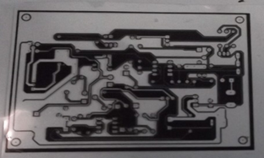
Hình1.Film âm bản (bản mạch)

2.4. Tiến hành thí nghiệm
- Bước 1. Chuẩn bị bề mặt cần phủ
Dùng giấy nhám chà sạch lớp đồng bị oxi hóa.
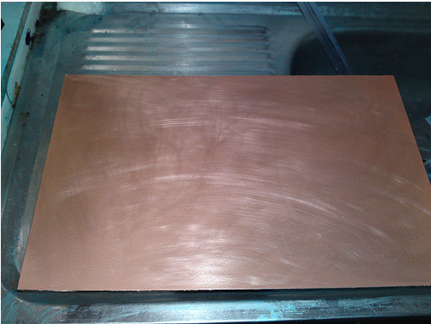
Hình 2. Bề mặt đồng được làm sạch bằng giấy nhám
Bước 2. Phủ đều chất cảmquang lên bề mặt cần gia công
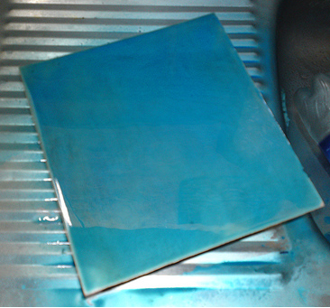
Hình 2. Phíp đồng đã được phủ chất cảm quang
Bước 3. Sấy khô chất cảm quang
- Nhiệt độ sấy 120° khoảng 10 phút
- Để chất cảm quang trên phíp đồng khô và nguội.
- Ép phim lên bề mặt đã phủ chất cảm quang
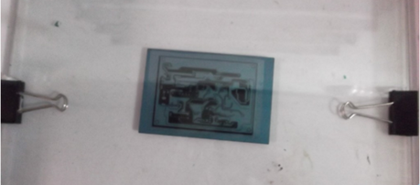
Hình 2.Ép phim âm bản lên phíp đồng
Bước 4. Chiếu tia UV từ 15’-20’

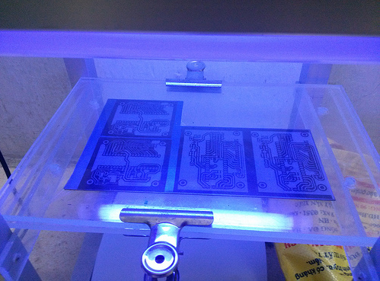
Hình 3.Chiếu tia UV lên phíp đồng đã được ép phim
Bước 5. Rửa bản bằng dung dịch Carbonat Natri
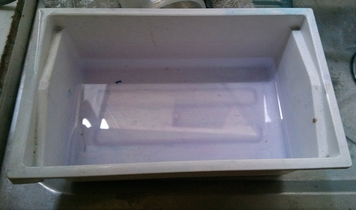
Hình 4. Rửa mực in bằng dung dịch Carbonat Natri (Na₂CO₃)
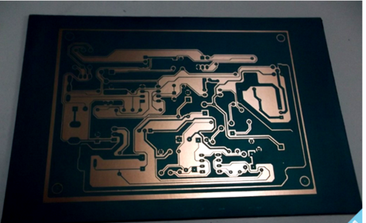
Hình 5.Phíp đồng sau khi đã rửa lớp mực in
- Sấy khô lại bản 2’-3’ (có thể không cần)
Bước 6. Tiến hành ăn mòn (dung dịch sắt Clorua) tới độ sâu cần thiết
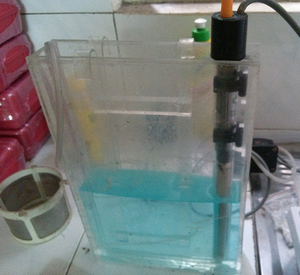
Hình 6. Dung dịch Clorua sắt để ăn mòn lớp đồng không được phủ
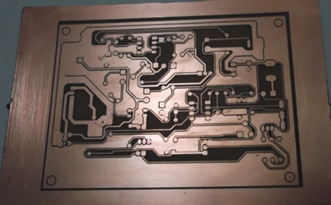
Hình 7.Bản mạch sau khi đã ăn mòn lớp đồng

3. Báo cáo thí nghiệm:

3.1. Nộp hiện vật đã thực hiện

3.2.Viết báo cáo với nội dung
3.2.1.Trình bày nguyên lý của phương pháp đã dung trong bài thí nghiệm.
Phương pháp gia công hóa là một phương pháp gia công không truyền thống trong đó vật liệu được tách ra khi tiếp xúc trực tiếp với một chất khắc hoá mạnh, tạo ra hình dạng trên kim loại nhờ tác dụng của axit mạnh hay chất kiềm (ở trong nước), lấy phần cắt bỏ đi trên chi tiết gia công để tạo ra một chi tiết chính xác.
Lớp mực cảm quang phủ trên phíp đồng sau khi được sấy khô và chiếu qua tia UV sẽ cứng lại ở những nơi không bị mực đen che. Rửa sạch những nơi mực cảm quang không cứng lại trên phíp đồng bằng dung dịch Natri carbonat (Na₂CO₃) sẽ còn lại những đường được bảo vệ. Khi ăn mòn phíp đồng bằng dung dịch sắt clorua, những nơi có mực cảm quang bảo vệ sẽ ko bị ăn mòn.
3.2.2.Các bước tiến hành thí nghiệm
Bước 1. Dùng giấy nhám đánh sạch lớp oxi hóa trên bề mặt phíp đồng
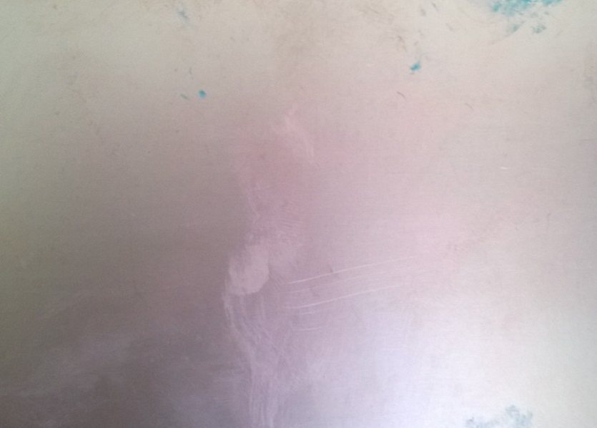
Bước 2. Bôi một lớp mỏng mực cảm quang lên bề mặt phíp đồng
Bước 3. Xấy khô phíp đồng đã bôi mực cảm quang trong lò nướng
Thời gian sấy là 10 phút, nhiệt độ 120⁰C
Sau đó mở lò sấy, chờ cho phip đồng nguội hẳn.
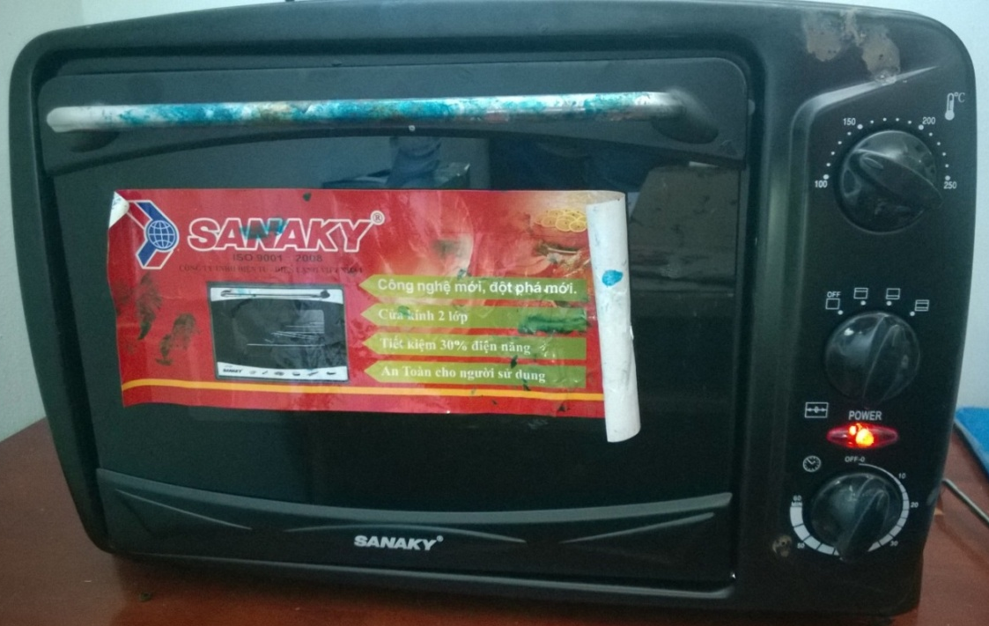
Bước 4. Chiếu tia UV.
Dán phim âm bản chuẩn bị sẵn lên bề mặt bôi mực của phíp đồng và cho vào thiết bị chiếu tia UV khoảng 6-8 phút.
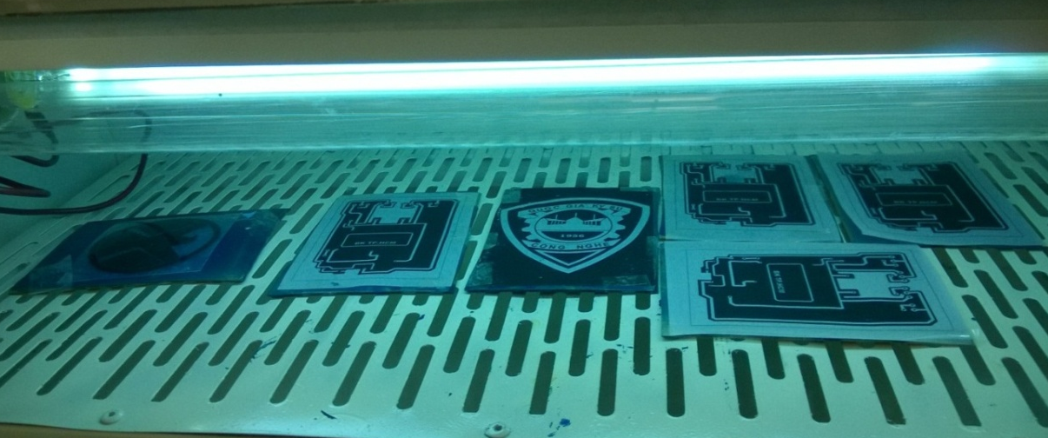
Bước 5. Rửa phip đồng bằng dung dịch natri carbonnat.
- Gỡ tấm phim ra, rửa nhẹ tay phíp đồng trong dung dịch Natri carbonnat (Na₂CO₃) sao cho mực cảm quang ở những bôi đen trên tấm phim bong ra.
- Sau khi rửa, trên phíp đồng sẽ còn lại mực cảm quang ở những nơi không bôi đen trên tấm phim.

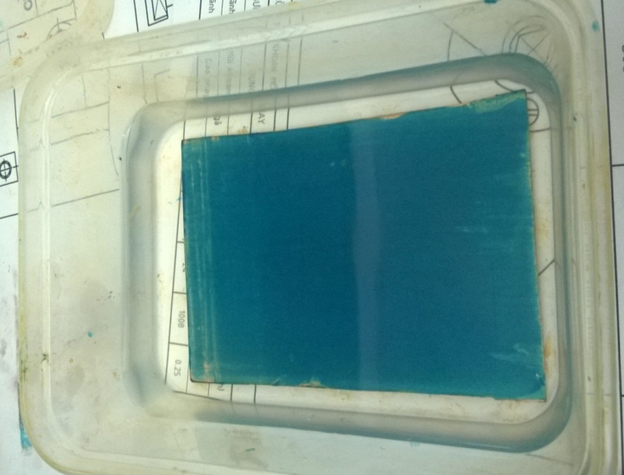
Bước 6. Ăn mòn phíp đồng bằng dung dịch sắt clorua
- Nhúng phíp đồng vào dung dịch sat clorua, ở những nơi không có mực cảm quang bảo vệ bằng dung dịch sao cho lớp đồng bị ăn mòn hết, những nơi có mực cản quang sẽ được giữ lại.
- Sau khi ăn mòn hết ớp đồng, đem phip đồng đi rửa sạch bằng nước sạch.
- Dùng giấy nhám chà nhẹ lớp mực cảm quang bị cứng trên bề mặt phía đồng, rửa sạch lớp mực cảm quang bằng dung dịch Na₂CO₃ sẽ được sản phẩm.
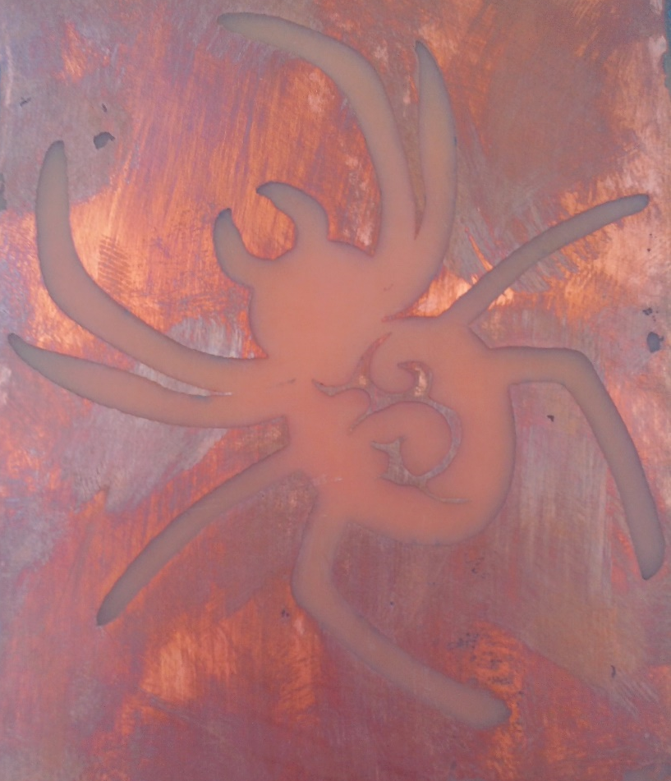
3.2.3. Đánh giá kết quả đạt được của sản phẩm sau thí nghiệm.
Sản phẩm đều, các đường ăn mòn sắc nét. Nhìn chung kết quả khá tốt.
3.2.4. Các biện pháp để tăng cường độ chính xác, cải thiện chất lượng sản phẩm.
- Mực cảm quang bôi lên phíp đồng phải mỏng và đều.
Nếu có máy phun mực tự động, sản phẩm sẽ đạt chất ượng hơn. Còn bôi bằng tay như đang thí nghiệm, sản phẩm có khi đạt, có khi không đạt do mực dày mỏng khác nhau, không canh được thời gian sấy hợp lí.
- Trong quá trình thao tác, giữ phíp đồng sau khi bôi mực không bị ánh sáng chiếu trực tiếp vào vì sẽ bị biến cừng do trong ánh sáng có tia UV.
Đề nghị phòng thí nghiệm che các màn cửa để tránh ánh sáng mặt trời chiếu vào trực tiếp.
- Thời gian chiếu tia UV phụ thucộ vào độ dày của mực cảm quang, do bôi mực thủ công nên khó có thời gian chính xác, dụng cụ chiếu tia UV cũng tự chế nên cũng khó đạt được mức độ chính xác.
3.2.5. Các ứng dụng của phương pháp
- Chế tạo vi mạch điện tử
- Chế tạo các linh kiện vi điện tử
- Chế tạo các chi tiết vật liệu nhỏ trong nghành khoa học và công nghệ vật liệu

